系統簡介
組 別：第113414組
專題名稱：MediMate – 智伴一把罩
指導教師：施智文 老師、林俊杰 老師
專題學生：11046064蔡政翰、11046066鍾柏安、11046083李泓泯、11046087范姜宇正
- 前言
隨著全球老齡化問題日益嚴重，傳統的照護模式已難以滿足日益增長的需求。長者隨年齡增長，常面臨行動不便和孤立無援的困境，日常生活質量逐漸下降。這不僅增加了他們對他人的依賴，也可能引發孤獨和抑鬱等心理健康問題。照護者則面臨巨大壓力，由於照護需求不斷增加及人手不足，工作負擔沉重，長時間勞動影響其身心健康，並可能降低照護服務質量。管理者面對照護資源的配置和監控挑戰，這在資源有限的情況下尤為困難。家屬則因不在場而對照護質量擔憂，意圖尋求可靠的解決方案確保親人得到適當關懷和支持。智慧照護系統為解決這些痛點提供了新的思路。透過物聯網與人工智慧技術，提供更高效、便捷和個性化的照護服務，以提升長者生活質量和減輕照護者壓力。
- 系統功能簡介
LineBOT  服務前台 | 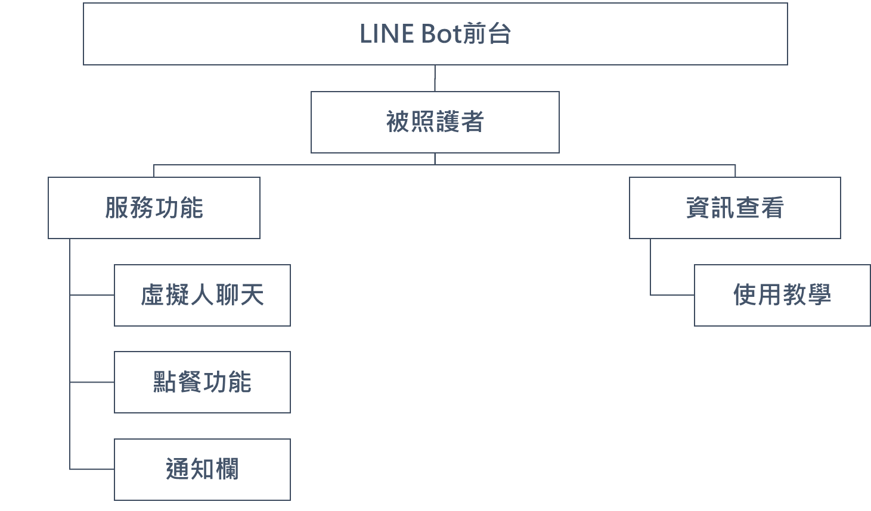
智慧照護  系統後台 | 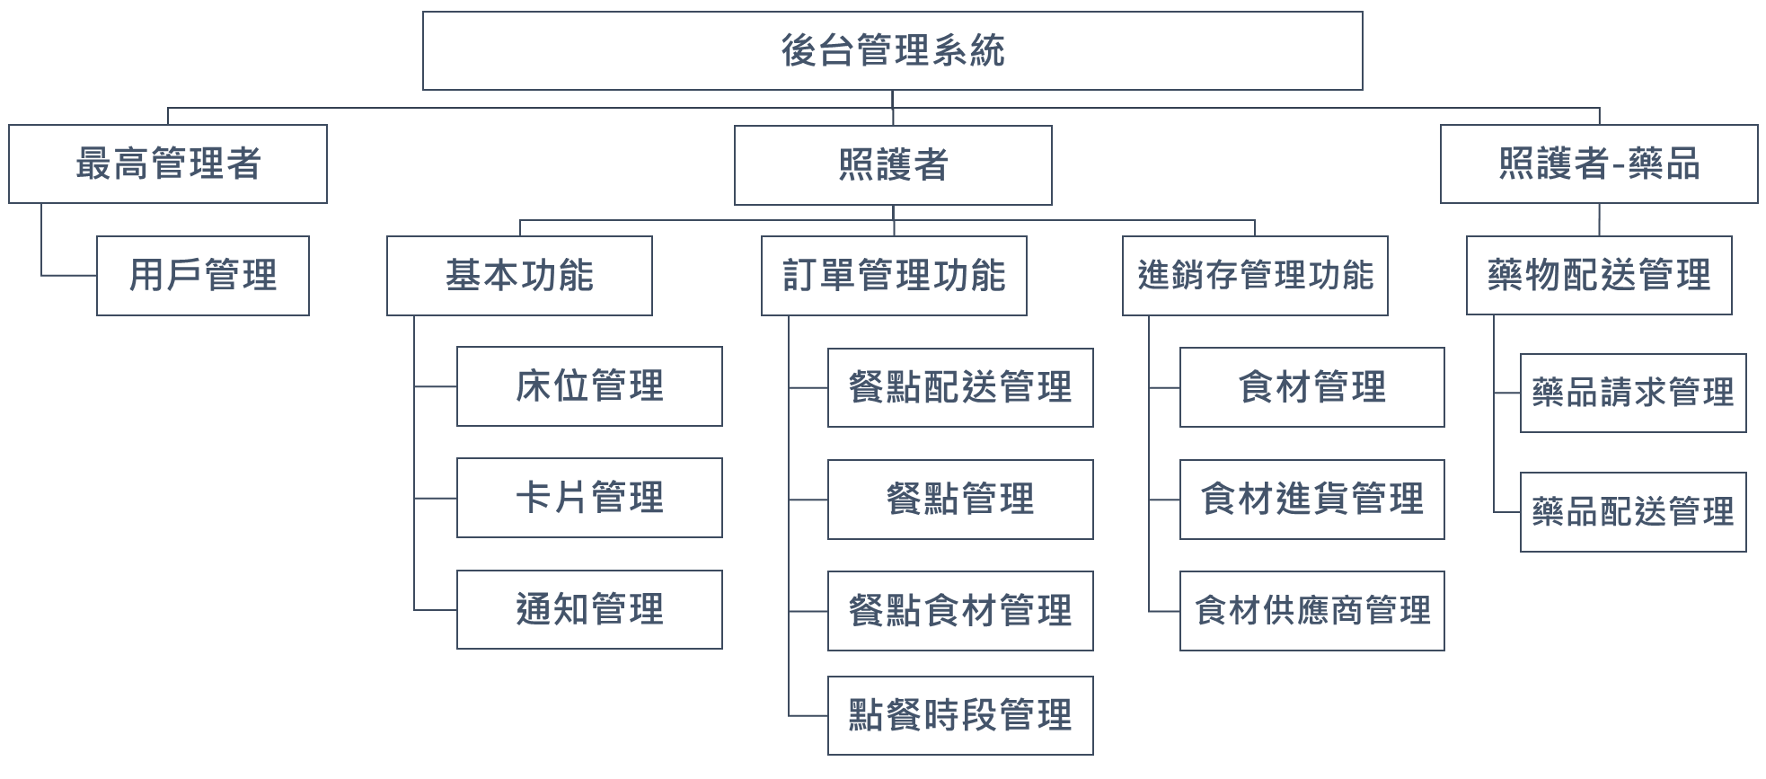

- 系統使用對象
本系統主要使用對象包括：
- 長者(被照護者)：需要日常照護和心理支持的老人。
- 照護者：在長者照護機構工作的護理人員。
- 管理者：照護機構的管理層和醫療專業人員。
- 系統特色
- 提升長者生活質量：通過虛擬人陪伴和健康管理，提高長者的生活質量和滿意度。
- 提高照護效率：自動化點餐、虛擬人陪伴和庫存管理系統，減少照護者的工作負擔。
- 數據決策支持：通過收集和分析聊天數據，提供情緒分析和健康狀況報告，幫助照護者做出更好的決策。
- 系統擴展性：具備良好的擴展性和靈活性，能根據需求進行持續改進和升級。
- 系統開發工具
- 開發環境：Windows 10
- 作業系統：Linux Ubuntu 24.02
- 程式語言：Python 3.11, JavaScript, HTML
- 框架：Django, Node.js
- 整合式開發環境：Visual Studio Code 2023
- 版本控制：Git, GitHub
- 資料庫：MySQL 8.3.0
- API 測試工具：Postman
- 介面設計工具：Figma
- 系統使用環境
- 伺服器：Nginx 1.24.0
- 資料庫管理工具：Heidi SQL、MySQL Workbench
- 文件撰寫工具：Microsoft Word 2016、HackMD
- 簡報製作：Microsoft PowerPoint 2016
- 溝通工具：LINE、Discord
- 結論及未來發展
智慧照護系統旨在提升長者的生活質量和滿意度，減少照護者的工作負擔，並提供數據決策支持。未來的發展將包括：
- 系統優化：根據使用者反饋進行持續改進，提升使用體驗和功能完備性。
- 技術升級：採用最新的技術，如人工智慧和物聯網，進一步提升系統的智能化水平。
- 擴展功能：新增更多實用功能，如更加精細的健康管理和更多元化的虛擬人互動模式。

